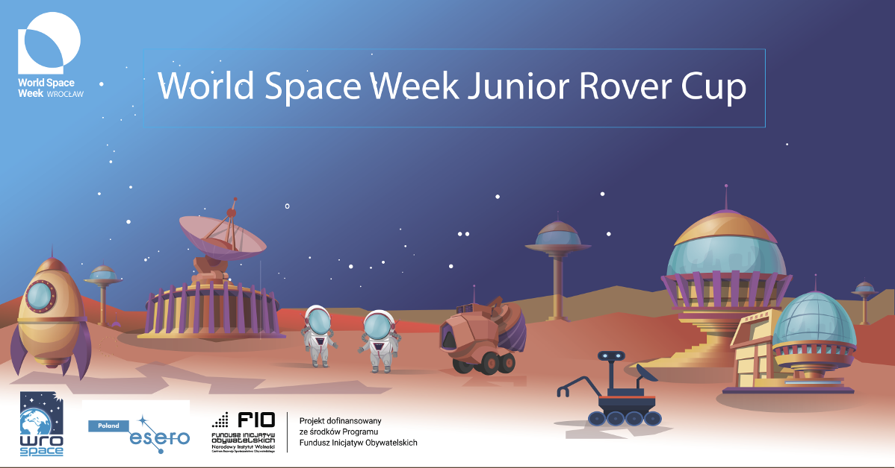

Formularz zgłoszenia na konkurs „World Space Week Junior Rover Cup”

- Nazwa drużyny:
………………………………………..
- Ilość osób w drużynie:
………….
- Opiekun/mentor:
…………………………………………………..
- Adres e-mail opiekuna/mentora:
………………………………….
- Szkoła/KMO/Klub robotyczny:
…………………………………………………………
- Adres, na który wyślemy zestaw robotyczny w przypadku przejścia do 2 etapu konkursu:
……………………………………
……………………………………
……………………………………
……………………………………
- Opis misji marsjańskiej:
……………………………… …(maksymalnie 2000 słów)
- Lista załączników, tj. plików zawierających wizualizację misji:
……………………………………..
- Jestem świadomy/a, iż Organizator nie pokrywa kosztów dojazdu na Finał Konkursu w dniu 14.12.2018 r.
tak/nie
- Zapoznałem/am się z Regulaminem Konkursu i akceptuję jego treść.
tak/nie

